Министерство науки и высшего образования Российской Федерации

**Федеральное государственное бюджетное образовательное учреждение**

**высшего образования**

«Владимирский государственный университет

имени Александра Григорьевича и Николая Григорьевича Столетовых»

(ВлГУ)

Кафедра информационных систем и программной инженерии

**Лабораторная работа №4**

**по дисциплине**

**«Теория информационных процессов и систем»**

**СОЗДАНИЕ МОДЕЛИ ТО-ВЕ (РЕИНЖИНИРИНГ БИЗНЕС-ПРОЦЕССОВ)**

**Выполнил**:

ст. гр. ПРИ-120

Д. А. Грачев

**Принял**:

Бородина Е. К.

Владимир, 2022

ЦЕЛЬ РАБОТЫ

Получить навык создания и редактирования моделей TO-BE.

ВЫПОЛНЕНИЕ РАБОТЫ

1. Исправим процесс «Обучение материалу» на «Проведение лекций»

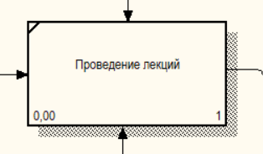

Рисунок . Измененный процесс

1. Добавим новый процесс «Просмотр видеоуроков» на диаграмму A2, так же добавим новые стрелки управления и механизма «Рабочая программа» и «Сайт» соответственно

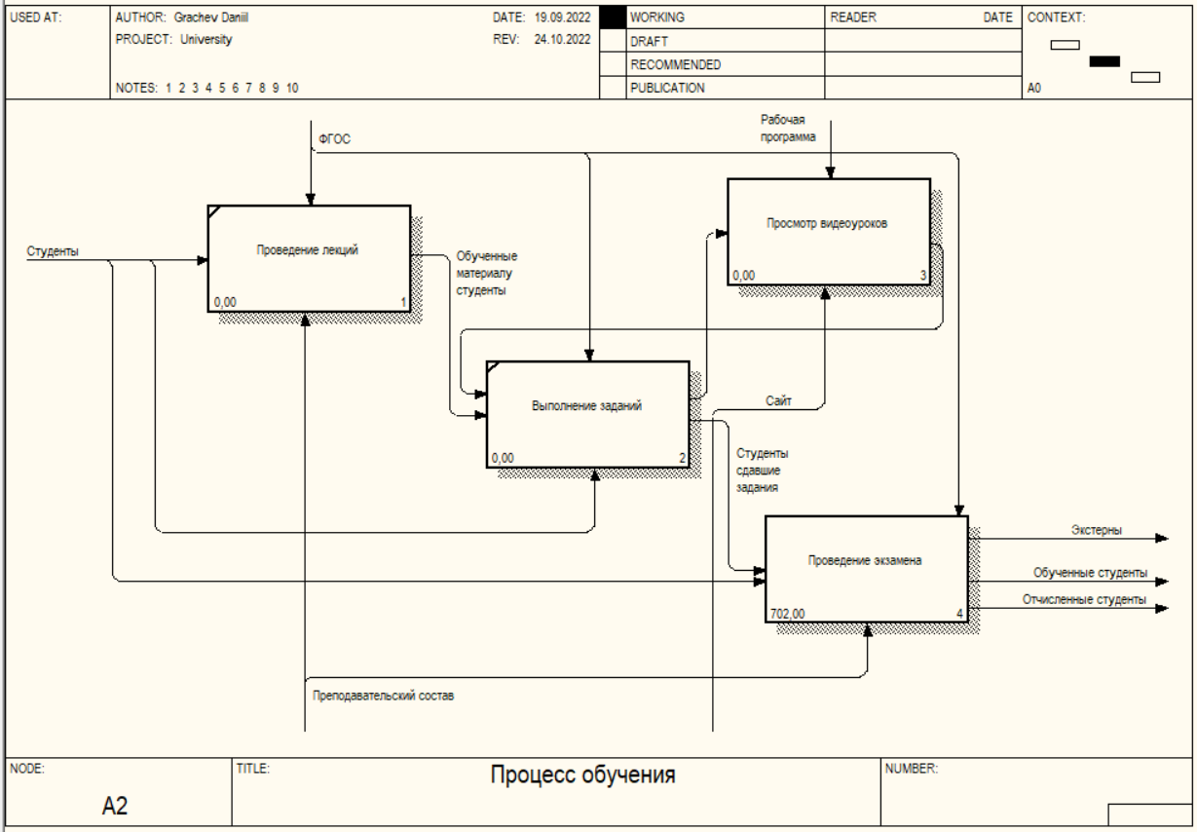

Рисунок . Диаграмма А2

1. Построим диаграмму IDEF3 по новому процессу «Просмотр видеоуроков»

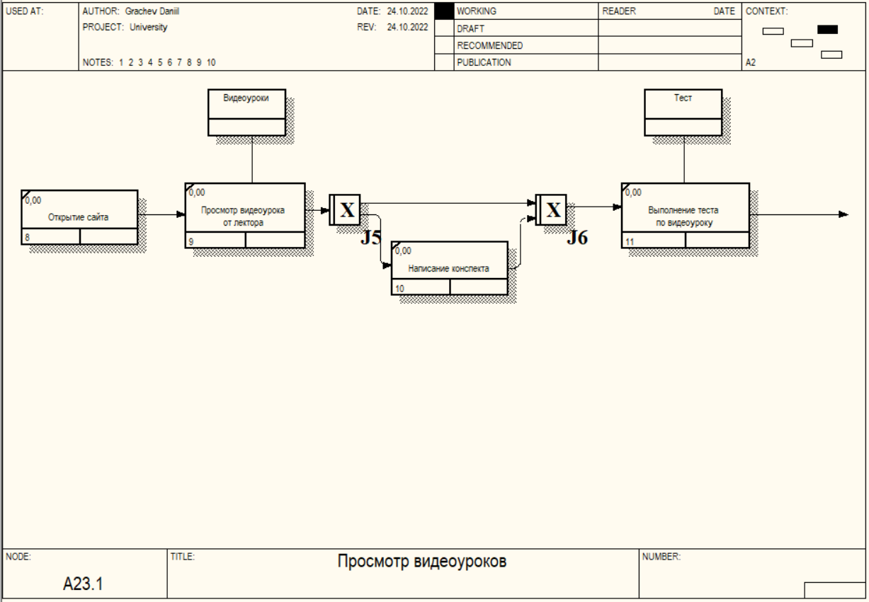

Рисунок . Диаграмма IDEF3

ВЫВОД

В ходе выполнения лабораторной работы были получены практические навыки по созданию и редактированию моделей TO-BE.